**СОБРАНИЕ ДЕПУТАТОВ**

**ВОРОШНЕВСКОГО СЕЛЬСОВЕТА**

**КУРСКОГО РАЙОНА КУРСКОЙ ОБЛАСТИ**

**Р Е Ш Е Н И Е**

от 20.09. 2018 года **№ 67-6-25**

**Об утверждении дизайн- проекта**

**«Благоустройство территории д. Ворошнево**

**муниципального образования**

**«Ворошневский сельсовет»**

**Курского района Курской области»**

В целях реализации приоритетного проекта "Формирование современной городской среды", в соответствии со статьей 16 Федерального закона от 6 октября 2003 года N 131-ФЗ "Об общих принципах организации местного самоуправления в Российской Федерации, Собрание депутатов Ворошневского сельсовета Курского района Курской области

Р Е Ш И Л О:

1. Утвердить дизайн-проект «Благоустройство общественной территории д. Ворошнево муниципального образования «Ворошневский сельсовет» Курского района Курской области».

2. Дизайн – проект «Благоустройство общественной территории д. Ворошнево муниципального образования «Ворошневский сельсовет» Курского района Курской области» разместить на официальном сайте Администрации Ворошневского сельсовета Курского района Курской области http:// voroshnevo. rkursk. ru),;

3. Решение вступает в силу со дня его подписания.

Председатель Собрания

Ворошневского сельсовета

Курского района К.Н. Вялых

Глава Ворошневского сельсовета

Курского района Н.С.Тарасов

**ИНДИВИДУАЛЬНЫЙ ПРЕДПРИНИМАТЕЛЬ**

**ВОРОБЬЁВ АНДРЕЙ АЛЕКСЕЕВИЧ**

305019 Курск, ул. Нижняя Раздельная, д. 41 тел. 8 (920) 267-37-86

E-mail: andr.vorobyev@gmail.com

|  |
| --- |
| Утверждено  Решением Собрания депутатов  От 20.09.2018 года № 67-6-25 |

**Дизайн-проект**

**благоустройства общественной территории в деревне Ворошнево, Курского района Курской области**

**Заказчик:** Администрация муниципального образования

«Ворошневский сельсовет» Курского района Курской области

г. Курск 2018 г.

**СОСТАВ ДИЗАЙН-ПРОЕКТА**

|  |  |  |  |
| --- | --- | --- | --- |
| **№**  **п/п** | **Обозначение** | **Наименование** | **Примечание** |
| 1 |  | Том 1. Дизайн-проект благоустройства общественной территории в деревне Ворошнево, Курского района Курской области |  |
| 2 |  | Том 2. Сметы к дизайн-проекту благоустройства общественной территории в деревне Ворошнево, Курского района Курской области |  |

**Общие данные**

Настоящий Дизайн-проект благоустройства общественной территории в деревне Ворошнево, Курского района Курской области (далее Дизайн-проект), в соответствии с Градостроительным кодексом Российской Федерации, Земельным кодексом Российской Федерации, Федеральным законом от 6 октября 2003 года № 131-ФЗ «Об общих принципах организации местного самоуправления в Российской Федерации», от 10 января 2002 года № 7-ФЗ «Об охране окружающей среды», Правилами предоставления и распределения субсидий из федерального бюджета бюджетам субъектов Российской Федерации на поддержку государственных программ субъектов Российской Федерации и муниципальных программ формирования современной среды, утверждённых Постановлением Правительства Российской Федерации от 10 февраля 2017 года № 169, методическими рекомендациями для подготовки правил благоустройства территорий поселений, городских округов, внутригородских районов, утверждёнными Приказом Министерства строительства и жилищно-коммунального хозяйства Российской Федерации от 13 апреля 2017 года № 711/пр, Уставом муниципального образования «Ворошневский сельсовет» Курского района Курской области, направлены на организацию благоустройства территории в деревне Ворошнево, Курского района Курской области в целях формирования безопасной, комфортной и привлекательной поселковой среды.

**Этапы финансирования** **Дизайн-проекта**:

2018 г. – 259 177,53 руб.

**Цели и задачи разработки дизайн-проекта организации территории благоустройства.**

Целью разработки дизайн-проекта является размещение на территории деревни детского игрового комплекса:

‑ создание условий для укрепления физического развития и улучшения условий травмобезопасности детей, организации активного отдыха;

‑ создание условий для проявления индивидуальности в ролевых играх детей дошкольного возраста, личного роста младшего школьного возраста, формирование активной жизненной позиции.

Детские игровые комплексы размещаются в разных градостроительных ситуациях: парках и скверах, дворовых пространствах, зонах отдыха и спорта, на территории детских садов. Являясь частью сельской среды, они выступают в качестве специфического объекта архитектурного проектирования, что требует более ответственного подхода и выбора архитектурного решения.

Задачей дизайн-проекта является, создание функциональной и комфортной среды для детей. Игровой комплекс будет местным островком детского отдыха, веселья и смеха, туда сможет прийти каждый ребенок деревни и сельсовета в целом. Игровой комплекс будет использоваться круглогодично, это создаст благоприятные условия для гармоничного развития детей.

**Принципы развития территории благоустройства.**

Дизайн-проект определяет основные принципы развития территории:

1. Принцип единства, выражающийся в комплексной работе по созданию условий для массового отдыха.

2. Признания неразрывности и целостности природного и культурного наследий, учета многообразия их смешанных форм, сочетающих природные и культурные ценности.

3. Приоритета культурного ландшафта в сфере совершенствования и сохранения парковой среды.

4. Дифференцированного подхода в организации работы с различной аудиторией, специфика и особенности которых определяют выбор стратегии развития площади. Дизайн-проект развития площади предусматривает комплекс организационных, экономических, хозяйственных, социальных, культурных и других мероприятий, реализуемых за счет бюджетных средств и средств привлеченных инвесторов.

В рамках данного дизайн-проекта приводится перечень решений, необходимых для последующего проведения детальных проектных работ по подготовке проектно-сметной документации с учетом современных требований по ландшафтному дизайну, экологии, санитарно-эпидемиологическим нормам и противопожарной безопасности

**Результат благоустройства.** Это сохранение, обогащение и развитие природного комплекса деревни, которое будет способствовать улучшению экологической обстановки и эстетического облика деревни, а также повышению уровня культуры жителей и совершенствованию форм культурного отдыха. Территория, благоустройства, расположена на земельном участке с кадастровым номером 46:11:050502:704. Земельный участок находится в собственности муниципального образования «Ворошневский сельсовет» Курского района Курской области. Площадь территории благоустройства составляет 48,0 кв.м. и находится в центре деревни. Градостроительная особенность территории благоустройства состоит в том, что он находится, в общественно-деловой зоне, вокруг земельного участка находится территория сквера и объекты капитального строительства.

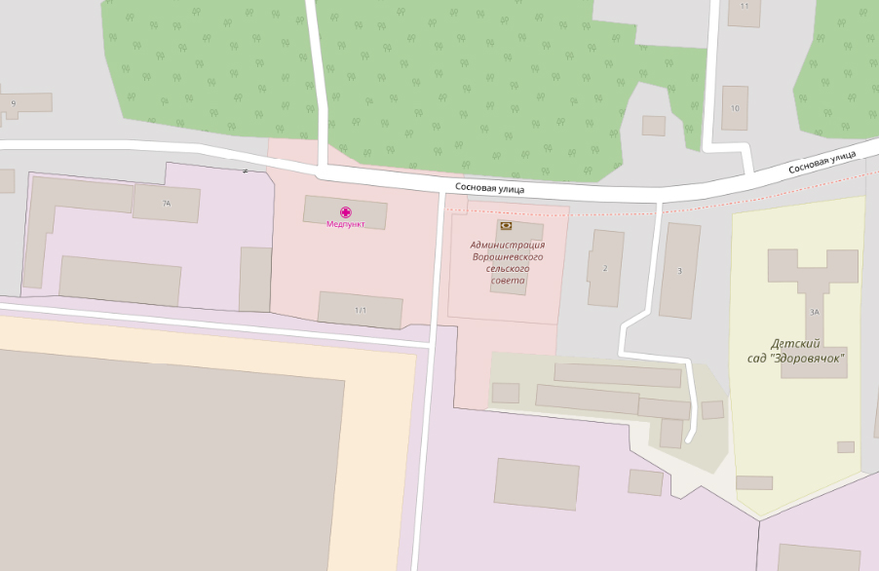

**Территория благоустройства**

**Рис.1. Общий вид территории благоустройства.**

**Современное состояние территории**

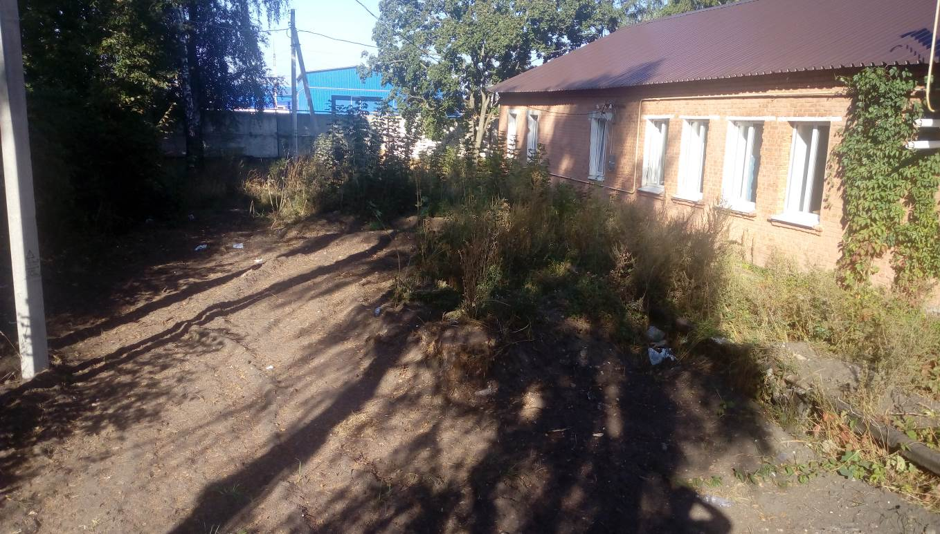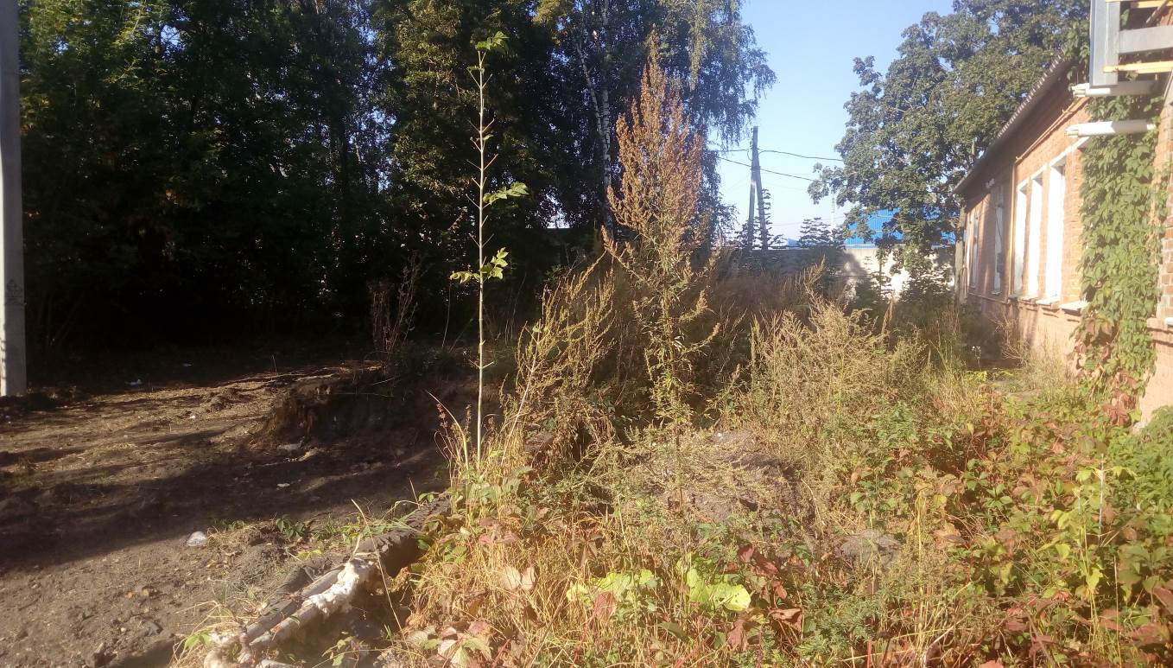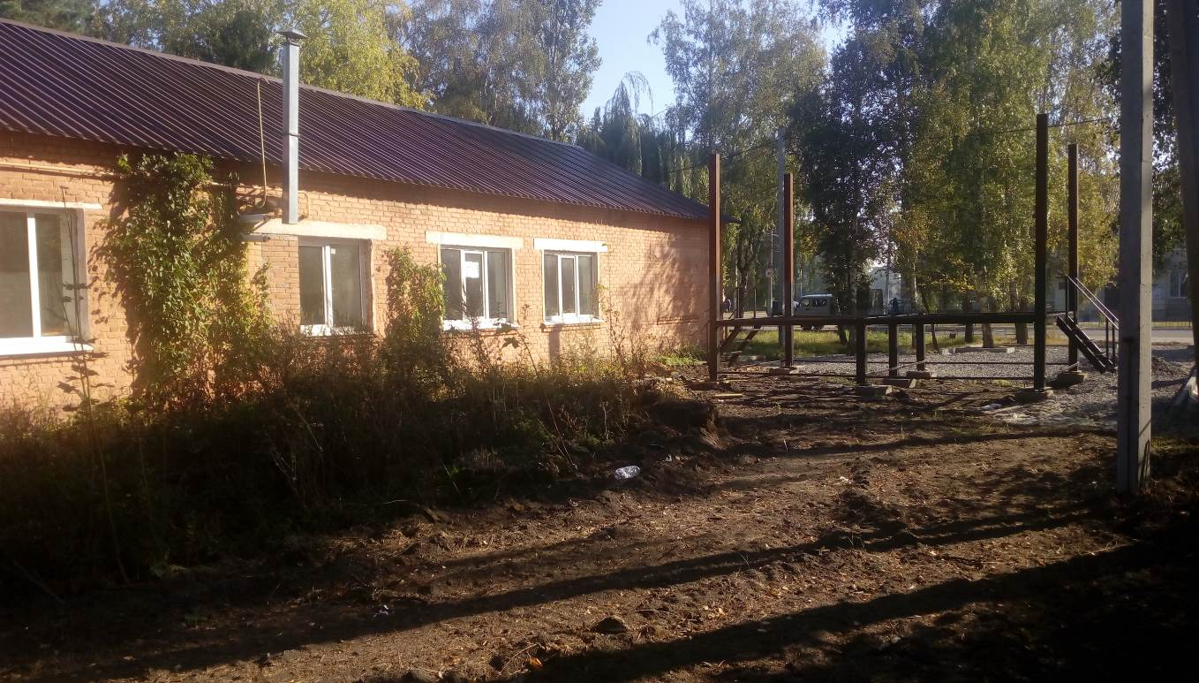На сегодняшний день территория благоустройства имеет неудовлетворительное состояние. Территория площадки заросла травой и кустарником. На территории имеются заброшенный канализационный (водопроводный) колодец, а также не действующие временные трубы отопления, идущие от амбулатории.

**Рис.2. Состояние территории благоустройства**

**Планировочное решение.**

Планировочное решение разработано в соответствии с техническим заданием заказчика, предложениями, поступившими в ходе выполнения работ, а также в соответствии с техническими, противопожарными и санитарными нормами. Благодаря благоустройству территории вокруг амбулатории и прилегающей к ней территории деревня Ворошнево приобретет современный эстетический вид. Благоустройство детской игровой площадки и прилегающей к ней территории создаст возможности для проведения культурно – просветительных мероприятий, семейного отдыха жителей и гостей сельсовета.



**Мероприятия по обеспечению условий жизнедеятельности маломобильных групп населения.**

В соответствии со СНиП 35-01-2001 проектом необходимо предусмотреть ряд мероприятий по обеспечению условий жизнедеятельности маломобильных групп населения. Должен быть предусмотрен тип тротуаров, который может быть использован для передвижения инвалидов на креслах-колясках и престарелых (бордюрный камень укладывается заподлицо с мощением). Дорожная сеть обеспечивает беспрепятственный транзит по всей территории площади. В местах пересечения основных пешеходных путей с проезжей частью высота бортового камня принята до 0,04 м. С отметки тротуара до уровня первого этажа зданий должны быть предусмотрены пандусы. Дверные проемы на входе не должны иметь порогов и перепадов высот. Ширина пандуса при входах в здания должна быть не менее 1,2 м. Также в зданиях общественных туалетов должны быть предусмотрены кабины для маломобильных посетителей поселка. Подробная разработка мероприятий по организации доступности территории площади для маломобильных посетителей выполняется на следующих этапах проектирования.

